КЗК «ДНІПРОПЕТРОВСЬКА ОБЛАСНА БІБЛІОТЕКА ДЛЯ ДІТЕЙ»
ВІДДІЛ ДОВІДКОВО – БІБЛІОГРАФІЧНОГО ТА ІНФОРМАЦІЙНОГО ОБСЛУГОВУВАННЯ

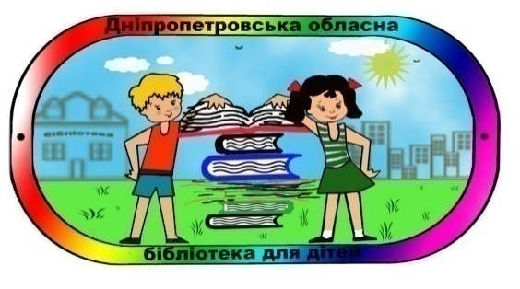

Анотований бібліографічний список літератури

Випуск 7



Дніпропетровськ
2015

До нас нова книга прийшла [Текст] : анотований бібліографічний список літератури. Вип. 7 /підгот. Л.В. Тараненко, О.Б. Буц, О.Л. Орлова ; відп. за вип. О.І. Шарабура. – Д. : КЗК «Дніпропетровська обласна бібліотека для дітей», 2015. – 17 с.

Коли береш до рук нову книгу, душа наповнюється очікуванням: що мене, як читача, зацікавить першим – чи то ілюстрації, чи саме зміст? Дуже добре, коли малюнки відповідають змісту. А що робити, коли книга надто серйозна й малюнків до неї дуже небагато або й зовсім немає?
Можемо сказати лише одне: «ВСЕ ОДНО – ЧИТАТИ!».

Вікове призначення книжок позначається відповідними малюнками:



Книги для дітей молодшого шкільного віку



Книги для дітей середнього шкільного віку



Книги для дітей старшого шкільного віку



Книги для організаторів дитячого читання

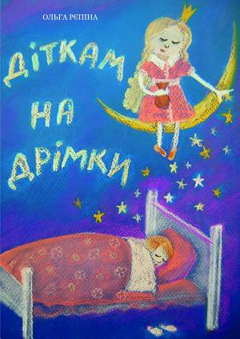
кр Рєпіна, О.
Діткам на дрімки [Текст] : казки та історії /Ольга Рєпіна. – Д. : Журфонд, 2014. – 24 с.

Невеличка збірка казок «Діткам на дрімки» дуже гарно проілюстрована. Можна сказати, що не лише кожний малюнок ілюструє казку, але і кожна казка є поясненням до малюнку.
Незвичайністю цих казок є те, що вони написані для дітей з особливими потребами. Головна функція цих маленьких текстів – реабілітаційна. Психологічно вони вивірені, оскільки авторка є професійним практикуючим психологом, і можуть використовуватися для соціально-психологічної адаптації при роботі з такими дітьми.
Це різновид арт-терапії або казкотерапії.
.

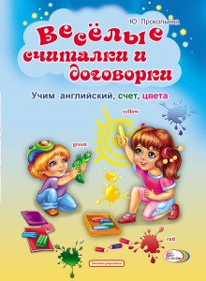
кр Прокопьева, Ю.
Весёлые считалки и договорки. Учим английский, счет, цвета, дни недели [Текст] : [стихи] / Юлия Прокопьева. – Д. : [б. и.]; Х. : Юнісофт, 2014. - 47 с. : ил. - (Умнички - разумнички).

Занимаясь по книге с весёлыми сюжетными стихами Юлии Прокопьевой, с образами, которые легко запоминаются, ребёнок с удовольствием выучит новые слова и цифры. Начинать занятия нужно как можно раньше. Ведь если не пробудить в детях желания учиться, оно может возникнуть слишком поздно или вообще не возникнуть..

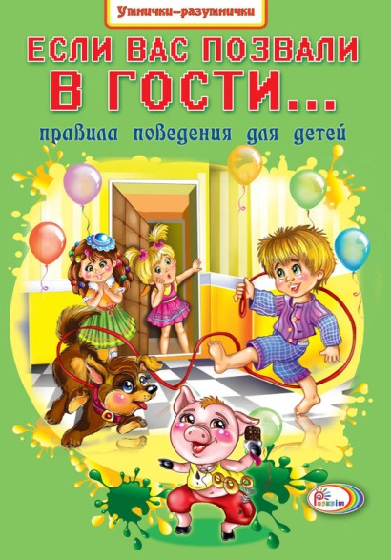
кр Прокопьева, Ю.
Если вас позвали в гости... [Текст] : правила поведения для детей / Ю. Прокопьева. – Д. : [б. и.]; Х. : Юнісофт, 2013. - 48 с. : ил. - (Умнички - разумнички).

Правила поведения для детей в легко запоминающейся форме.

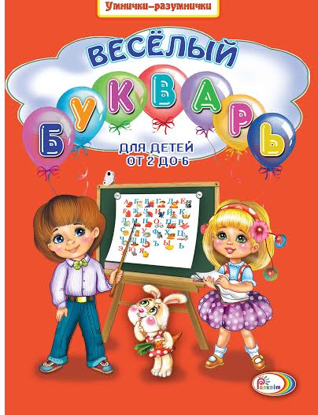
кр Весёлый букварь для детей от 2 до 6 [Текст] / [стихи Ю. Прокопьевой]. – Д. : [б. и.]; Х. : Юнісофт, 2013. - 48 с. : ил. - (Умнички-разумнички).

Читать самому себе книжки в четыре года? Не удивляйтесь – занимаясь по этому букварю, ребёнок 3-5 лет запросто этому научится. Книга содержит в себе уникальную методику обучения чтению совсем маленьких детей. Каждая буква проиллюстрирована яркими, добрыми картинками, а также весёлыми стихами.

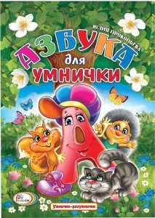
кр Прокопьева, Ю.
Азбука для умнички [Текст] : [стихи : для чтения взрослыми детям] / Юлия Прокопьева. - Д. : [б. и.], 2012. - [15] с. : ил. - (Умнички - разумнички).

Забавные иллюстрации, добрые и веселые стихи Юлии Прокопьевой, которые не оставят равнодушными не только малышей, но и их родителей, помогут Вашему малышу легко и весело выучить буквы русского алфавита и научиться читать.

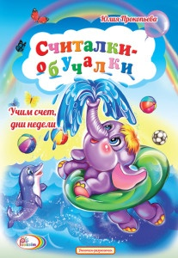

кр Прокопьева, Ю.
Считалки - обучалки. Учим счет, дни недели [Текст] : [для чтения взрослыми детям : для детей дошк. возраста] / Юлия Прокопьева. – Д.; Х. : Триада Принт, 2014. - [10] с. : ил. - (Умнички - разумнички).

Весёлые считалки Юлии Прокопьевой помогут вашим малышам легко и быстро выучить дни недели, научиться называть пальцы рук и считать до десяти.

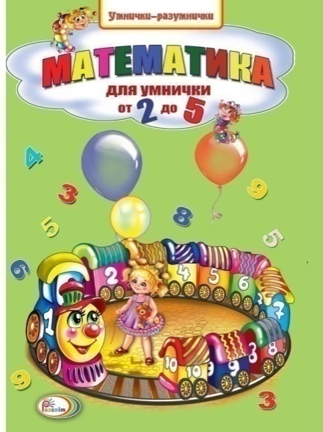
кр Прокопьева, Ю.
Математика для умнички от 2 до 5 [Текст] /Юлия Прокопьева. – Д. : [б. и.], Х. : Юнісофт, 2013. – 48с. : ил. – (Умнички – розумнички).

Решать математические примеры на «больше», «меньше» и «равно», а также на сложение и вычитание в четыре года? Не удивляйтесь – занимаясь по этой математике, ребёнок 3-5 лет запросто этому научится. Книга содержит в себе методику обучения математике совсем маленьких детей. На каждой странице – яркие и понятные малышу картинки, а также весёлые сказки и стихи.

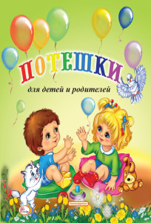
кр Прокопьева, Ю.
Потешки [Текст] /Юлия Прокопьева. – Д. : [б. и.], Х. : Тріада – Прінт, 2012. – 10с. : ил. – (Умнички – разумнички).

Эти забавные стишки рассказывали детям во все времена. С их помощью маленький человек устанавливает контакт с мамой, знакомится со своим телом и окружающей действительностью. Потешки развивают чувство юмора, ритма, творческие способности. А маме они помогут сделать малышу массаж, без капризов одеть и накормить ребенка.

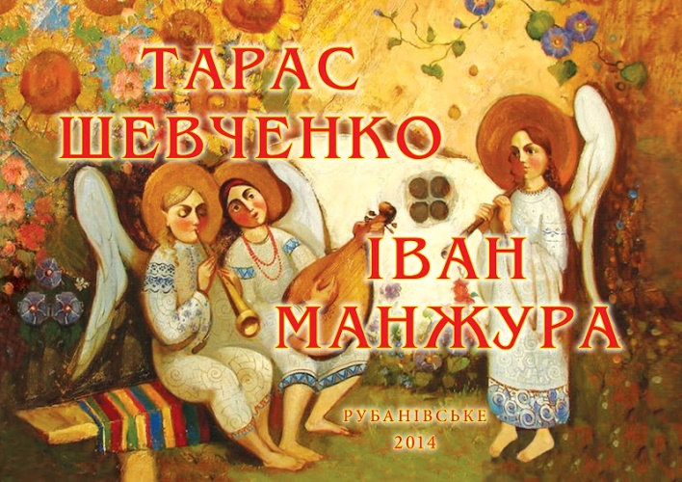
кр Шевченко, Тарас
Вірші з «Кобзаря» [Текст] : до 200-річчя від дня народження Т.Г. Шевченка / Тарас Шевченко, Іван Манжура ; підгот. І. Чечель та ін.. ; іл. В. Єрмаков та ін.. ; обкл.. О. Збруцька. – Рубанівське: Літограф, 2014. – 80с. : іл.

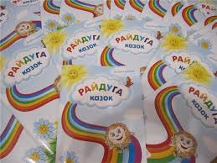
Савченко, В. Райдуга казок [Текст] /Віталія Савченко. – Івано – Франківськ: Лілея ИВ, 2014. – 48с. : іл.

Казки розраховані на діток дошкільного і молодшого шкільного віку. Художнє оформлення молодої художниці Ольги Перцович. В книжці сім казок та кілька дитячих віршів. А також маленький сюрприз в кінці. Назву придумав симерічний синочок Віталії Савченко. Він сказав: « Сім казок, як сім кольорів райдуги, як сім днів у тижні, то хай буде райдуга казок». Ось так народилася книжка.

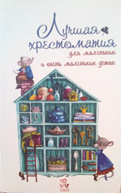
Лучшая хрестоматия для маленьких и очень маленьких деток [Текст] /ред. Оксана Гавриш. – Х. : Фактор, 2015. – 384с. : ил.

Это переиздание любимой и многими зачитанной до дыр книги «Хрестоматия для маленьких», 1982 г. составителя Л.Н. Елисеева.
В нем три раздела:
I. Дети 0- 3-х лет,
II. Дети 3-4-х лет,
III. Дети 4-5-х лет.
Содержание разделов включает в себя как народное творчество, так и произведения писателей разных национальностей. Здесь есть сказки, повести, рассказы, песни, потешки, стихи и даже прибаутки...

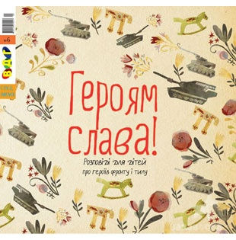
Героям слава! [Текст] : розповіді для дітей про героїв фронту і тилу / худож. Х. Лукащук. – К. : Мамине сонечко, 2015. – 36с. : іл.

У книжечці – вісім коротких, якісно неоднорідних оповідань письменників й аматорів: Тетяни Рубан, Зоряни Лісевич, Оксани Давидової, Вероніки Барановської, Олени Маковій, Вадима Дорошенка, Оксани Самари та Лесі Борсук-Янківської. Усі вони – про ту реальність, у якій нам доводиться жити понад рік. Окупація Криму, початок війни, повістки, гордість за наших людей і біль утрат. Те, що ви читаєте, зачіпає за живе, але не через те, ЯК це написано, а ПРО ЩО. Бо війна триває, рани відкриті й сильно болять. Ці історії про героїв – концентрат усього, що ми досі пропускаємо крізь себе, і саме їх своєчасність викликає сплеск почуттів.

кр Репина, О.
Приключения Васи Волгина и его друзей /Ольга Репина. – Д. : ALTASPERA, 2014. – 45с.

В книге рассказывается про Васю Волгина, который жил обычной жизью обычного мальчика: ездил к бабушке с дедушкой, гулял во дворе, ходил в школу, баловался на уроках, получал плохие отметки, терял портфель, ссорился и мирился со своими друзьями, верил в сказки и… взрослел.

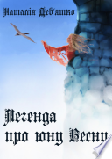
кр Дев`ятко, Н.
Легенда про юну Весну [Текст] /Наталія Дев`ятко. – К. : Касіопея, 2015. – 92с. : іл.
Чи добре, що ти і твої друзі люблять пригоди? А якщо ці пригоди небезпечні? Цього року Влад, Митько, Анжела і Христина втекли з табору відпочинку, аби на самоті зустріти світанок на березі моря. Дорослі, звісно, кинулися їх шукати, але пощастило новенькому вожатому. Валентин залишається з дітьми до ранку і розповідає їм чарівну казку, яка насправді не є вигадкою. Чим обернеться казка для них, оповідується у цій книзі.

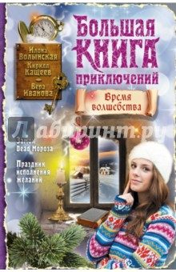
кр Волынская, И.
Большая книга приключений. Время Волшебства [Текст] : повести /Илона Волынская, Кирилл Кащеев. – М. : Эксмо, 2014. – 352с. – (Большая книга приключений).
"Замок Dead Мороза" авторы: Илона Волынская, Кирилл Кащеев.
Представь: твой папа, простой современный миллионер, взял и купил старинный замок в горах. Ваша семья решила встречать там Новый год. Не все обитатели замка обрадуются новым хозяевам, а старые тайны и новые враги ни на минуту не оставят вас в покое. Теперь только от тебя зависит, чем закончится эта зимняя история...
"Праздник исполнения желаний" автор: Вера Иванова.
В Деда Мороза верят только первоклашки, все взрослые знают: его не существует. Но под Новый год так хочется чуда! Наверно, именно ощущение праздника заставило Наташу Соломатину написать на листочке три своих самых заветных желания. А затем случилось невероятное - желания начали исполняться! Правда, не совсем так, как Наташа себе представляла.
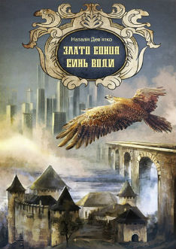
кр Дев`ятко, Н. Злато Сонця, Синь Води [Текст] : фольк – реалізм /Наталія Дев`ятко. – Луцьк : Твердиня, 2014. – 140с. : іл.

По обидва береги Дніпра протягом багатьох століть береже народ стародавні легенди. Одна з них – переказ про тисячолітнє прокляття. Страшним воно було: не знатиме наша земля миру і свободи, чужа воля на ній пануватиме, а той, хто свій народ порятувати спробує і волю здобути, згине у нерівному бою чи від підступної зради.
Нині добігає кінця тисяча років, слабне прокляття, і наново постав перед людьми на українській землі тяжкий вибір: жити вільно своїм розумом, слухаючи своє серце, чи, втративши себе, назавжди потонути у сірості і зневірі. Різними шляхами через імлу і небезпеки веде доля сміливців до чарівного вогнища на дніпровій кручі, де на них чекає хранитель загубленої пам’яті українського народу.

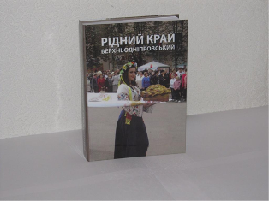
кр Рідний край Верхньодніпровський [Текст] : документальне видання /упоряд. С.П. Мірошниченко. – Д. : ІМА – прес, 2013. – 492с.

Ця книга охоплює період від Постанови Президії Всеукраїнського Центрального Виконавчого Комітету від 07 березня 1923 року «Про адміністративно - територіальний поділ Катеринославщини» до наших часів.
В книзі розповідається про підприємства та організації, називається чимало прізвищ людей, які багато зробили для нашого краю, для розвитку і процвітання Верхньодніпровського району.

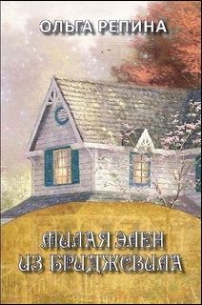
кр Репина, О.
Милая Элен из Бриджсвилла [Текст] /Ольга Репина. – Д. : ALTASPERA, 2014. – 85с.

Книга «Милая Элен с Бриджсвила», написанная днепропетровской писательницей Ольгой Репиной для детей и родителей, которые чтят традиции старого доброго родства, где в теплой атмосфере формируются личности счастливых детей. В книге рассказывается о жизни семьи, где растет маленькая девочка, о ее чувствах и переживаниях.
Много забавных историй происходит с Элен, которая очень любит своих родных, свой дом и хочет, чтобы все были счастливы.

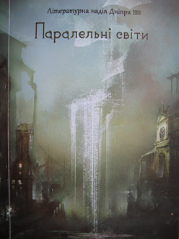
кр Паралельні світи [Текст] : збірник творів переможців і фіналістів літературного конкурсу творчої молоді «Літературна надія Дніпра - 2013» /ред.. – упоряд. Н. Дев`ятко, Е. Заржицька. – Д. : Пороги, 2014. – 304с.

До книги увійшли твори переможців і фіналістів Всеукраїнського літературного конкурсу творчої молоді "Літературна надія Дніпра - 2013". Збірник складається з трьох частин: "Поезія", "Проза", "Твори для дітей".

Шановні читачі!
До Дніпропетровської обласної бібліотеки для дітей надійшла серія романів канадської письменниці Люсі-Мод Монтгомері про Енн Ширлі.

«Якщо шукаєте книгу для всієї родини, korpunkt радить звернути увагу на новинку «Енн із Зелених Дахів» від видавництва «Урбіно».
Детальніше про книжку ми розпитали у головного редактора видавництва Божени Антоняк.
Вона розповіла, що «Урбіно» давно мріяло видати відомий в усьому світі цикл Люсі-Мод Монтгомері про Енн Ширлі.
Після шаленого успіху першої частини циклу авторка, на численні прохання читачів, вирішила написати другий том. Пригоди Енн Ширлі на цьому не закінчилися, і нарешті, протягом 31 року було написано аж вісім книжок. Останню авторка написала у 1939 році, перед самою другою світовою війною.
Це прекрасний класичний твір, призначений, передусім, для жіночої аудиторії.
Оскільки в першій книжці ми знайомимося з 11-річною Енн, а наприкінці «Енн із Зелених Дахів» їй 16, то книжка призначається для підлітків від 11-12 років, натомість верхньої вікової межі читачів не існує! Її з однаковим захопленням читають у 13 і в 60, бо романтичне сприйняття світу притаманне жінкам будь-якого віку.»

(з сайту KORPUNKT.com.ua.
http://www.korpunkt.com.ua/vsesvitnovidomu-seriyu-knyh-pro-pryhody-enn-shyrli-vydadut-v-ukrajini/ )

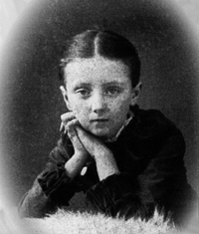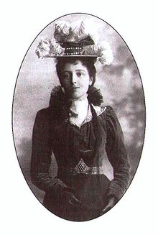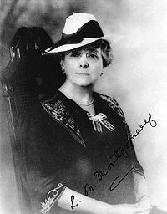

Люсі Мод Монтгомері (1874 - 1942) - канадська письменниця, відома завдяки серії своїх книг про рудоволосу дівчинку-сироту Енн Ширлі.

Дитинство і юність

Люсі Мод Монтгомері народилася в Кліфтоні на острові Принца Едуарда 30 листопада 1874.
Її мати, Клара Вульнер Макнейл-Монтгомері померла від туберкульозу, коли Люсі ще не було і двох років.
Коли дівчинці виповнилося сім років, її батько, Х'ю Джон Монтгомері переїхав до Саскачевану. З тих пір вона жила зі своїми родичами по материнській лінії - з дідусем і бабусею недалеко від Кавендіша. У 1890 році Мод відправили до батька і мачухи, але через рік вона повернулася до бабусі і дідуся.
У 1893 році після закінчення шкільної освіти в Кавендіші Монтгомері вступила до коледжу Принца Уельського в Шарлоттауні, де закінчила дворічний курс за один рік і отримала атестат вчителя. У 1895 і 1896 роках Люсі Мод Монтгомері вивчала літературу в університеті Дальхаузі в Галіфаксі (Нова Шотландія).

Початок кар'єри
Після закінчення університету Монтгомері працювала вчителькою в різних школах провінції. А з 1897 року вона почала публікувати короткі оповідання в журналах і газетах. В період з 1897 по 1907 опублікувала понад 100 оповідань.
У 1898 році Монтгомері повернулася назад в Кавендіш. Протягом недовгого періоду з 1901 по 1902 роки працювала в Галіфаксі в газетах «Chronicle» і «Echo». Саме в цей час Люсі Мод Монтгомері почала писати свою першу книгу. Книжка «Енн з Зелених дахів» була опублікувана у 1908 році. Успіх був грандіозний. Марк Твен назвав рудоволосу героїню Монтгомері самою зворушливою та чарівною дитиною художньої літератури з часів безсмертної Аліси.

Сімейне життя
У 1911 році незабаром після смерті бабусі письменниця вийшла заміж за пресвітеріанського священика Івена Макдональда (1870-1943). Сімейна пара переїхала в Онтаріо де Івен отримав місце священика пресвітеріанської церкви Святого Павла в Аксбріджі.
У Мод і Івена народилися три сини: Честер Кемерон Макдональд (1912-1964), Х'ю Олександр Макдональд (хлопчик народився мертвим, мабуть, саме тому у книзі «Будинок мрії Енн» описується смерть першої дитини Енн Ширлі - доньки Джой) і Івен Стюарт Макдональд (1915-1982).
Всього при житті Монтгомері опублікувала 20 романів, 500 оповідань, біля 500 віршів, три коротких біографічних нариси. В 1923 році вона першою з канадських жінок стала членом Королівського Товариства Гуманітарних Наук в Великобританії, а у 1935 році отримала орден Британської імпериї та була обрана членом інститута мистецтв Франції. У 1936 році уряд Канади придбав значну частину землі в Кавендіші, де багато років прожила письменниця, і виділив її під національний парк.
Померла Люсі Мод Монтгомері 24 квітня 1942 року у Кавендіші та похована на місцевому кладовищі. У 1943 році вона була оголошена в Канаді «особою національного історичного значення».

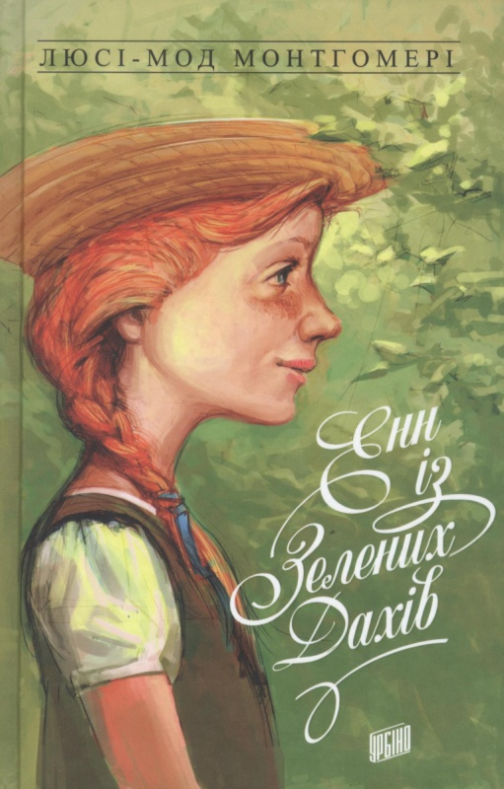
Монтгомері, Л-М. Енн із Зелених Дахів: роман / Люсі-Мод Монтгомері; пер. з англ. А. Вовченко. - Львів: Урбіно, 2013. - 320 с.
Події цієї чудової книжки відбуваються в далекій Канаді, на острові Принца Едварда. На фермі Зелені Дахи живуть немолоді вже брат із сестрою, Метью й Марілла Катберти. Якось вони вирішили взяти із сирітського притулку хлопця, котрий міг би допомагати їм у господарстві. Проте їхньому здивуванню не було меж, коли виявилося, що замість хлопця до них прибула руденька худорлява дівчина, Енн Ширлі. І в цієї незвичайної істоти виявилася напрочуд химерна вдача!
«Енн із Зелених Дахів» - початок циклу, що складається з восьми книжок.

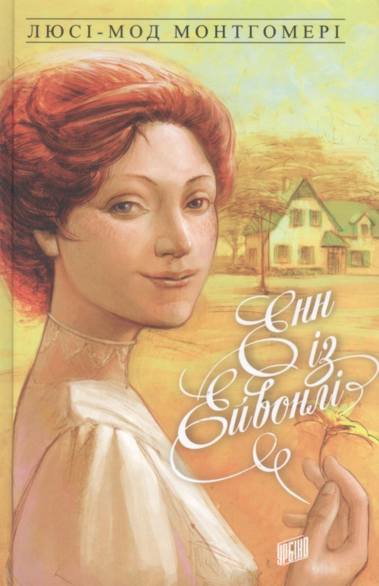
Монтгомері, Л-М. Енн із Ейвонлі: роман / Люсі-Мод Монтгомері; пер. з англ. А. Вовченко. - Львів: Урбіно, 2013. - 272 с.
Після вчительської семінарії Енн повертається до Ейвонлі, щоб працювати в місцевій школі. Юній учительці доведеться завойовувати прихильність і любов своїх учнів, бо ж серед них чимало шибеників, ледарів і незграб. До того ж, у Зелених Дахах вона мусить допомагати виховувати шестирічних близнят, Дору й Деві, чия мама померла. На щастя, Енн вкотре переконується, що в житті завжди можна зустріти рідну душу. Крім того, дівчина раптом усвідомлює, що їй дедалі більше подобається один юнак...
Це друга книга із циклу про життя Енн Ширлі.

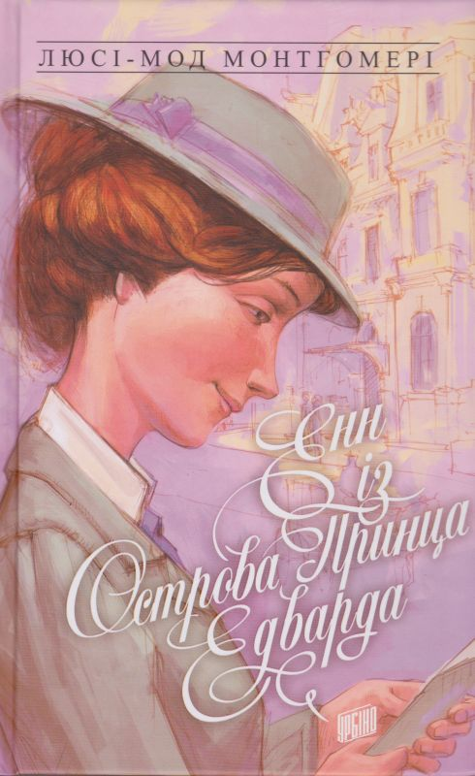
Монтгомері Л.-М. Енн із Острова Принца Едварда : роман / Л.-М. Монтгомері ; пер. з англ. А. Вовченко. – Львів : Урбіно, 2014. – 267 с.

Час невблаганно пливе, і мрійлива дівчинка, а потім – зовсім юна вчителька перетворюється на чарівну студентку. Мрії Енн про навчання здійснюються, вона полишає ейвонлійську школу та їде до Редмондського коледжу. Перед нею нові можливості, нові знайомства, нові друзі й сердечна подруга Філіппа… Крім того, врода Енн і її небуденний розум привертають усе більше уваги. Природно, що довкола аж роїться від юнаків, і не один бажав би, щоб ця гордовита красуня стала для нього не лише другом. Іноді Енн сама не може розібратися у власних почуттях. Хто їй більше до душі – багатий і вродливий Рой Гарднер чи все-таки відданий Гілберт Блайт?
Це третя книжка автора із циклу про Енн Ширлі.
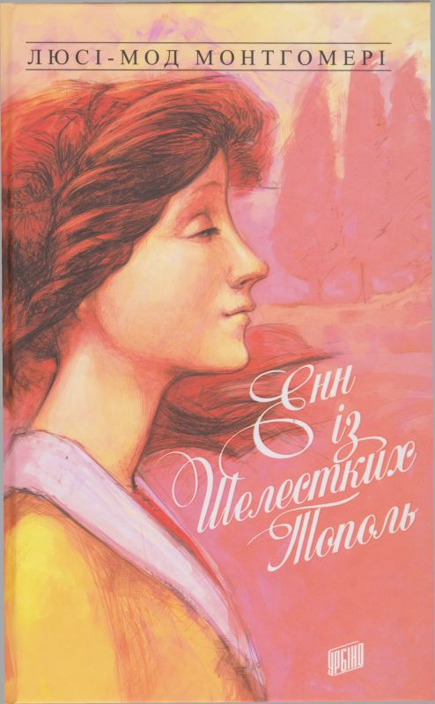
Монтгомері Л.-М. Енн із Шелестких Тополь : роман / Л.-М. Монтгомері ; пер. з англ. А. Вовченко. – Львів : Урбіно, 2015. – 281 с.
Закінчивши навчання в коледжі, Енн Ширлі влаштовується на посаду директорки школи в містечку Саммерсайд. Вона винаймає житло в старовинному, оповитому романтикою будинку Шелесткі Тополі. Попереду улюблена робота й очікування на одруження з коханим. Усе було б чудово, якби не ворожість численної й шанованої родини Прінглів, через яку Енн уже подумує покинути Саммерсайд. Та несподівано вона знаходить порозуміння із Прінглами, які відтоді стають їй справжніми друзями. Енн знайомиться зі своєю маленькою сусідкою Елізабет, відчуваючи у ній рідну душу, а згодом їй вдається знайти спільну мову зі своєю заступницею Кетрін – постійно всім незадоволеною молодою жінкою, яка під впливом Енн цілковито змінюється. Невдовзі Енн покине такі милі Шелесткі Тополі й повернеться до Ейвонлі.
Це четверта книжка з серії історій про Енн Ширлі.

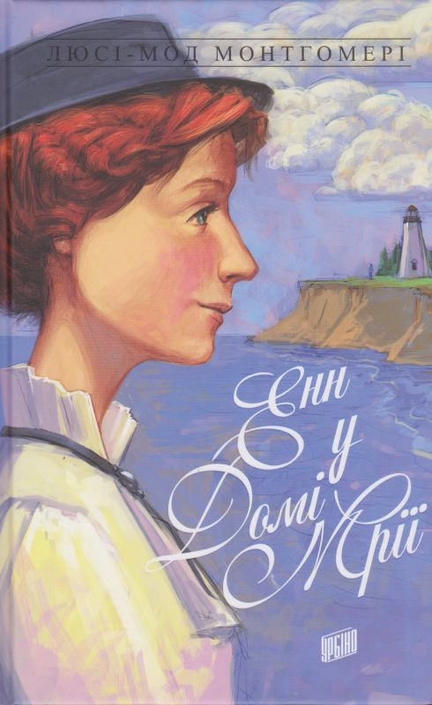
Монтгомері Л.-М. Енн у Домі Мрій : роман / Л.-М. Монтгомері ; пер. з англ. А. Вовченко. – Львів : Урбіно, 2014. – 265 с.
У житті Енн відбувається довгоочікувана подія: вона стає дружиною Гілберта Блайта. Молоде подружжя вирушає на узбережжя затоки Чотирьох Вітрів, де в приморському селищі Глен Гілберт займається лікарською практикою. Енн знайомиться з новими друзями: капітаном Джимом, який працює на маяку, панною Корнелією Брайант та Леслі Мур, яка дбайливо доглядає свого невиліковно хворого чоловіка. Тут, у Домі Мрій, на Енн чекають радощі й печалі заміжньої жінки, після важкого випробування вона зазнає щастя материнства і, як завжди, не втомлюється змінювати світ довкола себе.
Це п’ята книжка з серії історій про Енн Ширлі.

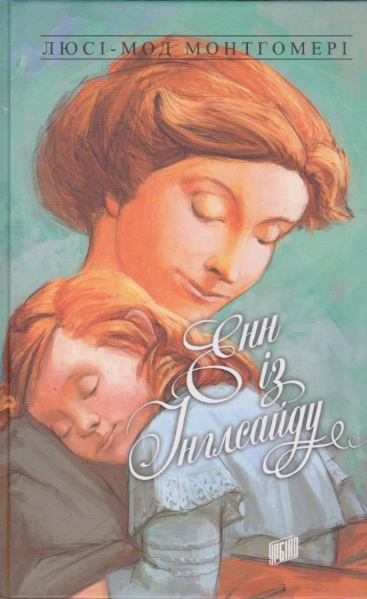
Монтгомері Л.-М. Енн із Інглсайду : роман / Л.-М. Монтгомері ; пер. з англ. А. Вовченко. – Львів : Урбіно, 2015. – 301 с.
Дев’ять років минуло після переїзду Енн та її невеличкої на той час сім’ї з милого Дому Мрії в нове житло – просторий і сповнений веселих та сумних історій Інглсайд. Енн стає щасливою матір’ю шістьох дітей, дружніх і дуже різних особистостей. Тут вони, оточені щоденною любов’ю й турботою, ростуть, мріють, бавляться, вигадують нові світи, знаходять і втрачають друзів та вчаться відрізняти правду від облуди. Енн тим часом готується відпустити їх одного дня в чужий, небезпечний, але надзвичайно чудовий світ, вчиться на власних помилках і вкотре усвідомлює свою любов до найдорожчих людей у житті.
Це шоста книжка із циклу про Енн Ширлі в чудовому українському перекладі Анни Вовченко.

ДЛЯ НОТАТОК
________________________________________________________________________________________________________________________________________________________________________________________________________________________________________________________________________________________________________________________________________________________________________________________________________________________________________________________________________________________________________________________________________________________________________________________________________________________________________________________________________________________________________________________________________________________________________________________________________________________________________________________________________________________________________________________________________________________________________________________________________________________________________________________________________________________________________________________________________________________________________________________________________________________________________________________________________________________________________________________________________________________________________________________________________________________________________________________________________________________________________________________________________________________________________________________________________________________________________________________________________________________________________________________________________________________________________________________________________________________________________________________________________________________________________________________________________________________________________________________________________________________________________________________________________________________________________________________________________________________________________________________________________________________________________________________________________________________________________________________________________________________________________________________________________________________________________________________________________________________________________________________________________________________________________________________________________________________________________________________________________________________________________________________________________________________________________________________________________________________________________________________________________________________________________________________________________________________________________________________________________________________________________________________________________________________________________________________________________________________________________________________________________________________________________________________________________________________________________________________________________________________________________________________________________________________________________________________________________________________________________________________________________________________________________________________________________________________________________________________________________________________________________________________________________________________________________________________________________________________________________________________________________________________________________________________________________________________________________________________________________________________________________________________________________________________________________________________________________________

До нас нова книга прийшла
Анотований бібліографічний список
Випуск 7
Підготували Л.В. Тараненко, О.Б. Буц, О.Л. Орлова
Відповідальна за випуск О.І. Шарабура
Комп`ютерну верстку,набір та оформлення здійснив
відділ довідково – бібліографічного та інформаційного обслуговування

КЗК «Дніпропетровська обласна бібліотека для дітей»

49027, м. Дніпропетровськ
вул. Ворошилова, 9

тираж прим.

